МИНИСТЕРСТВО НАУКИ И ВЫСШЕГО ОБРАЗОВАНИЯ РОССИЙСКОЙ ФЕДЕРАЦИИ

Федеральное государственное бюджетное образовательное учреждение

высшего образования

**«КУБАНСКИЙ ГОСУДАРСТВЕННЫЙ УНИВЕРСИТЕТ»**

**(ФГБОУ ВО «КубГУ»)**

**Факультет компьютерных технологий и прикладной математики**

**Кафедра информационных технологий**

**ОТЧЕТ ПО ЛАБОРАТОРНОЙ РАБОТЕ № 5**

**по дисциплине  
  «Технологии проектирования ПО»**

Выполнил студент группы 35/2                                              ____           А.В. Акулов

Направление подготовки  02.03.03  Математическое обеспечение и администрирование информационных систем

Курс    3

Краснодар

2025 г.

**Подраздел 1. Анализ абстракций предметной области**

На основе описания сервиса сокращения ссылок «LinkShort» (ЛР4) выделены следующие абстракции:

**Таблица 1. Абстракции подсистемы**

| **№** | **Абстракция** | **Тип** | **Класс** | **Описание** |
| --- | --- | --- | --- | --- |
| 1 | Пользователь | Сущность | Люди | Физическое лицо, использующее сервис |
| 2 | URL | Сущность | Предметы | Длинная веб-ссылка для сокращения |
| 3 | Короткая ссылка | Сущность | Предметы | Сокращенный URL, генерируемый системой |
| 4 | Сервер | Поведение | Инструменты | Программное обеспечение для обработки запросов |
| 5 | База данных | Сущность | Инструменты | Система хранения данных |
| 6 | API | Интерфейс | Инструменты | Программный интерфейс для интеграции |
| 7 | Статистика | Поведение | Концепции | Данные о переходах по коротким ссылкам |

**Таблица 2. Абстракции подсистемы и их поведение**

| **№** | **Абстракция** | **Требование согласно модели UML** | **Описание поведения** |
| --- | --- | --- | --- |
| 1 | Пользователь | Создать короткую ссылку | Ввод URL, настройка параметров |
| 2 | Сервер | Обработать запрос | Валидация URL, генерация короткого кода |
| 3 | База данных | Сохранить связку URL | Запись данных в таблицы links и stats |
| 4 | API | Интеграция с внешними системами | Передача данных через REST-эндпоинты |
| 5 | Статистика | Формировать отчеты | Анализ кликов, генерация графиков |

**Подраздел 2. Диаграмма классов UML**

**Классы:**

* User
* ShortLink
* Server
* Database
* API
* Statistics

**Диаграмма:**

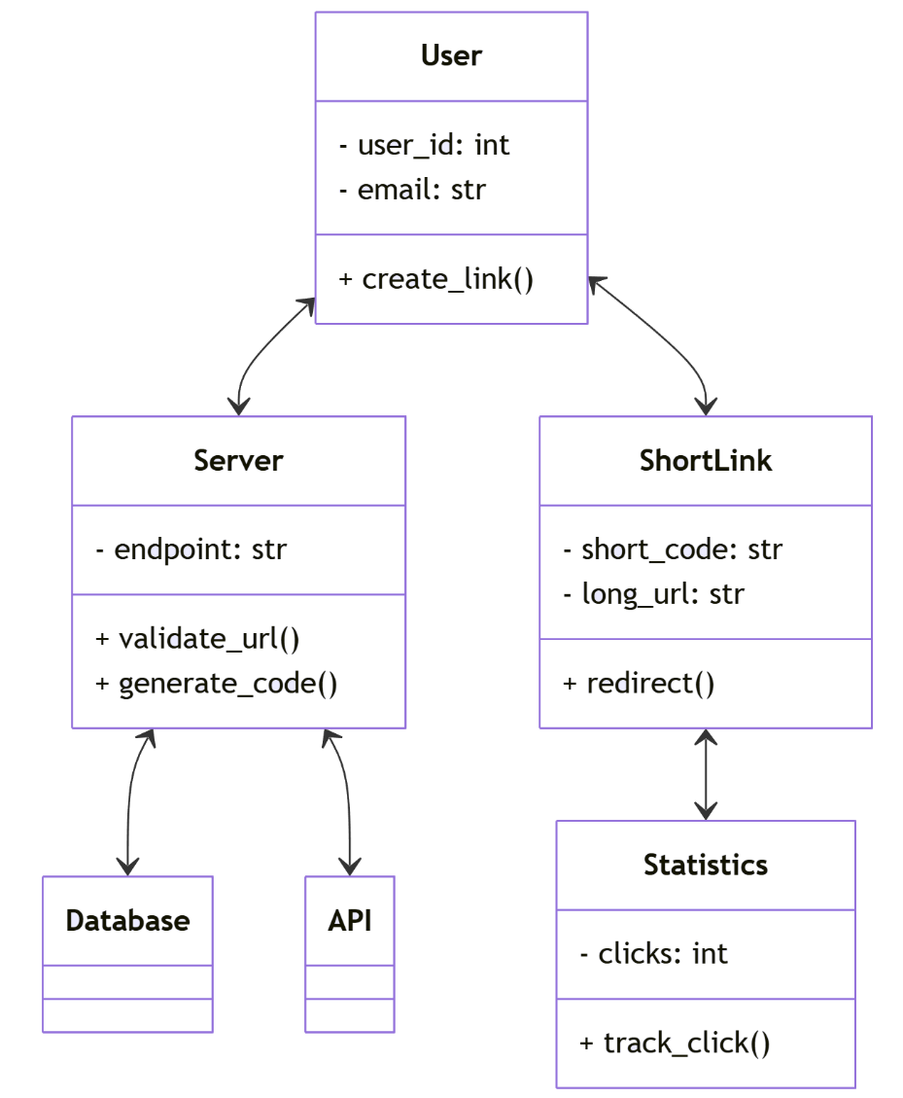

**Подраздел 3. Диаграмма состояний для класса ShortLink**

**Состояния:**

1. **Активен** — ссылка доступна для использования.
2. **Удален** — ссылка удалена администратором.

**Диаграмма состояний:**

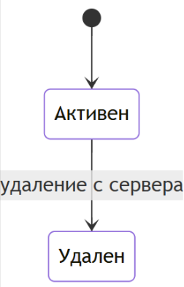

**Подраздел 4. Диаграмма деятельности для прецедента «Создать короткую ссылку»**

**Шаги:**

1. Пользователь вводит URL.
2. Сервер валидирует URL.
3. Сервер генерирует уникальный короткий код.
4. Сервер сохраняет данные в БД.
5. Пользователь получает короткую ссылку.

**Диаграмма:**

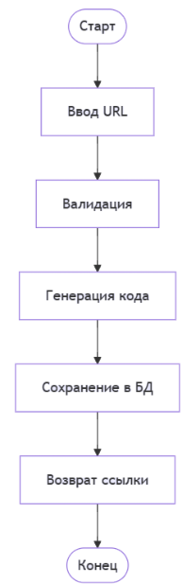

**Подраздел 5. Диаграммы взаимодействия**

**Диаграмма последовательности для «Создать короткую ссылку»:**

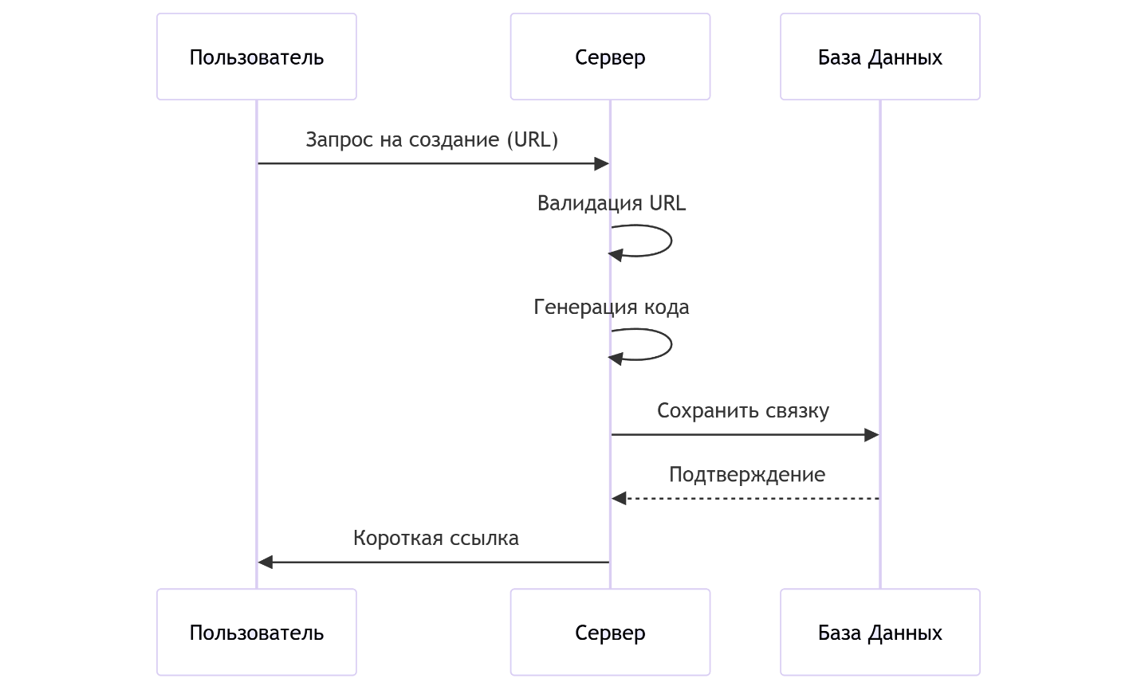

**Диаграмма кооперации:**

